

OpenGL v Linuxe 28 – Shader Programy III

Úvod
Dnešný článok bude zavŕšením kapitoly, v ktorej sme sa venovali použitiu shader programov v našich OpenGL aplikáciách. Táto časť bude úzko nadväzovať na predošlé dve, v ktorých sme si povedali základné informácie o používaní a tiež o programovaní shader programov.
Náš dnešný výklad rozdelíme do dvoch častí: v prvej časti si doplníme predošlý výklad o popis funkcií, ktorými vykonávame prácu s tzv. „cieľovým objektom“ shader programu, druhú časť potom venujeme popisu kódu príkladu č. 27, ktorý bol prílohou minulej časti seriálu.

Cieľový objekt shader programu
Prácu s cieľovým objektom shader programu je možné porovnať s postupom, ktorým sme do prostredia OpenGL aplikácie umiestňovali textúry. Celá práca je založená na existencii cieľového objektu (angl. target), ktorý musíme patrične vytvoriť (angl. generate), naplniť kódom konkrétneho shader programu a pred použitím zapnúť (angl. enable),
Rovnako ako v prípade textúr, shader program umiestnený v cieľovom objekte možno pripraviť vopred a neskôr ho v našej aplikácii zapnúť práve vtedy, keď je to potrebné. Zapnutý cieľový objekt možno samozrejme kedykoľvek vypnúť (angl. disable). V takom prípade bude renderovací stroj OpenGL spracovávať následné inštrukcie klasickou cestou akoby sme shader program nikdy nepoužili.
V našom príklade č. 27 sú všetky uvedené činnosti uložené vo forme funkcií a to konkrétne v súbore mShader.cpp (mShader.h).

:: Práca s cieľovým objektom shader programu
Pred tým ako chceme akýkoľvek shader program použiť v našej OpenGL aplikácii, musíme naprogramovať jeho kód. Tento kód môžeme umiestniť priamo do niektorého zdrojového súboru aplikácie, ale taktiež na to môžeme využiť jednoduchý externý textový súbor (to je aj náš prípad).
Kód shader programu pozostáva z jednoduchých textových reťazcov, ktoré predstavujú jednotlivé inštrukcie toho ktorého programu. Tieto inštrukcie teda vpíšeme do textového súboru (v našom prípade sa jedná o súbory cclamp.vp, cclamp.fp, light.vp, light.fp), z ktorého ich neskôr „presunieme“ do vytvoreného cieľového objektu.
Pozn.: všimnime si, ako nám dole uvedené príkazy nápadne pripomínajú príkazy, ktoré sme používali počas práce s textúrami.
Začneme pekne po poriadku:
  - na vygenerovanie jedného cieľového objektu shader programu použijeme nasledovný príkaz:
glGenProgramsARB(1,&id);
- vytvorený cieľový objekt „pripojíme“ k prostrediu OpenGL, všetky následné operácie, ktoré budeme nad cieľovým objektom vykonávať sa budú týkať práve tohto pripojeného objektu:
glBindProgramARB(target,id);
- presun kódu shader programu, ktorý sme umiestnili do textových súborov vykonáme pomocou nasledovných príkazov:
glProgramStringARB(target,GL_PROGRAM_FORMAT_ASCII_ARB,strlen(sh_code),sh_code);
glGetIntegerv(GL_PROGRAM_ERROR_POSITION_ARB,&error);

Druhým príkazom zistíme, či počas presunu kódu z textového súboru do cieľového objektu nastala/nenastala chyba. V prípade, že je všetko v poriadku, cieľový objekt môžeme začať používať:

zapnutie shader programu: glEnable(target);
vypnutie shader programu: glDisable(target);
pripojenie shader programu: glBindProgramARB(target,id); resp. glBindProgramNV(target,id);

- na vkladanie údajov do vytvorených cieľových objektov používame nasledovné príkazy:

vloženie Environment parametra do ARB shader programu – platí pre všetky identické cieľové objekty:
glProgramEnvParameter4fvARB(target,index,p);
vloženie Local parametra do ARB shader programu – platí pre aktuálny cieľový objekt:
glProgramLocalParameter4fvARB(target,index,p);
vloženie Named parametra do NV shader programu – v prípade použitia rozšírení NV (nVidia):
glProgramNamedParameter4fvNV(id,strlen(name),(GLubyte *) name,p);

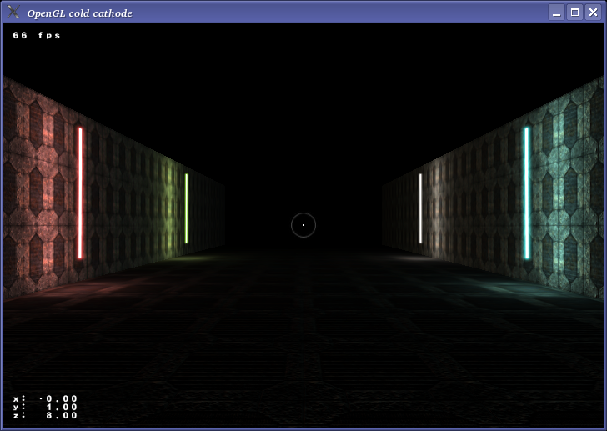
Obr. 1 Grafický výstup príkladu č. 27
Príklad č. 27
Dosť bolo teórie, ideme na to... Na obr. 1 môžeme vidieť grafický výstup príkladu č. 27 po jeho spustení. Do scény je umiestnená jednoduchá chodba pozostávajúca z podlahy a dvoch stien, ktoré sú osvetlené štyrmi neónovými svietidlami. Tieto svietidlá rotujú okolo svojej osi. Tento pohyb som zvolil preto, aby bolo možné pozorovať svetelné stopy na podlahe a stenách. Neónové svietidlá v bežných scénach nerotujú a sú zväčša umiestnené na stropoch miestností. Efekt, ktorý je ručne naprogramovaný v príklade č. 27 je veľmi výnimočný, vo väčšine moderných hier je takýto prístup nahradený použitím tzv. svetelných máp (angl. Light Map). Je to hlavne z dôvodu urýchlenia výpočtov. Takýto špeciálny výpočet osvetlenia by bol zbytočným mrhaním výpočtového výkonu grafickej karty. Existujú však prípady, kedy nie sme schopní svetelné mapy plnohodnotne využiť a to najmä v prípadoch, kedy chceme aby naše svietidlo menilo svoju polohu, natočenie, alebo veľkosť. Samozrejme, aj takéto zmeny možno simulovať svetelnými mapami, avšak v našom dnešnom príklade chceme predstaviť možnosti shader programov, preto sme zvolili takýto prístup.

:: Súbory so zdrojovým kódom
Nakoľko svetelný efekt naprogramovaný v príklade č. 27 má väčšie požiadavky na rozsah a komplikovanosť zdrojového kódu, v jednotlivých zdrojových súboroch boli vykonané rozsiahlejšie zmeny. Oproti predošlým príkladom boli pridané viaceré súbory a tiež bola pozmenená veľká časť pôvodného kódu.

Zdrojový kód príkladu č. 27 je rozmiestnený do týchto súborov:
priklad27.cpp (priklad27.h) súbory, v ktorých sa pripraví SDL, a ktoré tiež obsahujú hlavnú vykonávaciu funkciu main()
mCamera.cpp (mCamera.h) práca s kamerou
mText.cpp (mText.h) určené pre výpis textu v OpenGL okne
... súbory priklad27.cpp, mCamera.cpp a mText.cpp zostali takmer nezmenené
mTexture.cpp (mTexture.h) určené pre prácu s textúrami
... do súboru mTexture.cpp bola pridaná funkcia pre načítanie jednorozmerných textúr
mOGL.cpp (mOGL.h) hlavný „interface“ aplikácie, z ktorého sú volané všetky ostatné funkcie, obsahuje hlavnú funkciu pre rendering scény
... do súboru mOGL.cpp bol umiestnený algoritmus pre vytvorenie objektu chodby, prípravu svietidiel, prípravu jednotlivých shader programov, načítanie potrebných textúr a tiež algoritmus samotného vykreslenia 3D scény
m3dmath.cpp (m3dmath.h) matematické výpočty
mColdCathode.cpp (mColdCathode.h)
obsahujú všetko potrebné pre prácu s neónovým svietidlom
mShader.cpp (mShader.h) obsahujú všetko potrebné pre prácu so shader programami

Nakoľko som sa snažil každý jednotlivý blok kódu v maximálnej miere okomentovať priamo v zdrojových súboroch, na tomto mieste nebudem uvádzať popis každej jednotlivej funkcie. Taktiež nebudem rozoberať algoritmus vytvorenia efektu simulácie osvetlenia pomocou neónových svietidiel. Myslím, že komentár uvedený v zdrojových súboroch dokonale opisuje, čo sa v danom okamihu deje.
Každopádne, všeobecný popis toho, ako sme dospeli k želanému efektu je na mieste a preto si ho uvedieme v nasledujúcich blokoch.

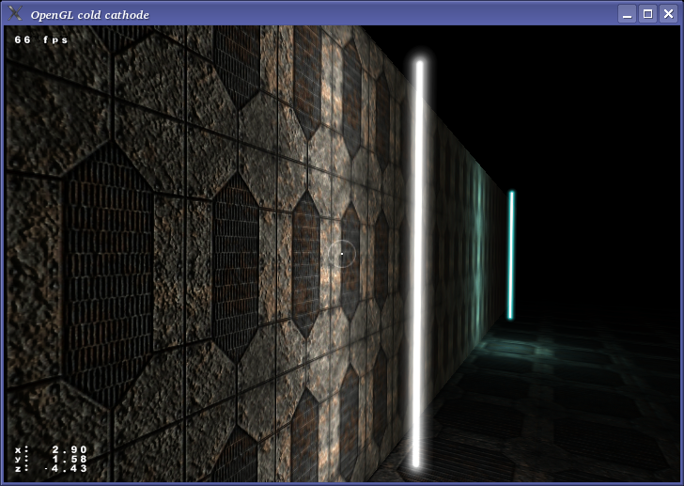
Obr. 2 Detailný pohľad na neónové svietidlo a osvetlenú časť steny
:: Tangent, binormal, normal – TBN
Preskúmaním obsahu adresára so zdrojovými súbormi príkladu č. 27 môžeme veľmi rýchlo získať predstavu o tom, čo je základom efektu osvetlenia podlahy a stien neónovými svietidlami. Celý efekt je totiž založený na použití tzv. normálových máp (angl. Normal Map), z ktorých jednu možno vidieť na obr. 3b.
Normálová mapa vznikne z klasickej textúry pomocou špeciálneho algoritmu, ktorým sa farby použité v originálnej textúre prekonvertujú na tzv. tangenty, binormály a normály. Každá z týchto „normál“ je v normálovej mape reprezentovaná patričnou úrovňou červenej, zelenej a modrej farby. Klasická normála v danom texely (z angl. textúrovacom elemente, alebo tiež bode textúry) je reprezentovaná modrou farbou a keďže práve táto normála je dominantná, normálové mapy majú spravidla modrý „nádych“. Tangent normála je vektor, ktorý spravidla smeruje paralelne s U-textúrovacou súradnicou a napokon binormála je vektor, kolmý na predošlé dva, spravidla smerujúci paralelne s V-textúrovacou súradnicou. Tangent vektor je v normálovej mape reprezentovaný červenou a binormála zelenou farbou.
Normálové mapy možno s výhodou použiť na výpočet osvetlenia konkrétneho texela a vlastne aj 2D pixela, ktorý sa zobrazí na obrazovke počítača. Každý texel (bod) normálovej mapy nám dáva okamžitú informáciu, aké sú hodnoty všetkých troch vektorov, ktoré potrebujeme pre neskorší výpočet osvetlenia v tomto bode.
Inými slovami možno povedať, že každý bod normálovej mapy nesie informáciu o tom, aká je hodnota jeho tangenty, binormály a normály. Spomínate si na tzv. per-pixel osvetlenie, kedy možno vypočítať osvetlenie každého bodu jednotlivo bez nutnosti použitia akýchkoľvek interpolácií?

Použitím normálových máp dokážeme zvýšiť geometrickú komplexnosť objektu. Jeho povrch tak získa tretí rozmer nakoľko svetlo a tieň sa strieda v každom jeho bode a z rovinnej plochy sa tak veľmi rýchlo stane nerovný povrch (nezabudnime však, že ide iba o klamný efekt, povrch objektu zostáva naďalej rovinný).
Hodnoty tangent, binormal a normal vektorov nemusia byť vždy uložené iba vo forme farieb bodov normálovej mapy. Tieto vektory možno zadefinovať aj v číselnom, resp. inom tvare a následne ich použiť na realizáciu rovnakého efektu.

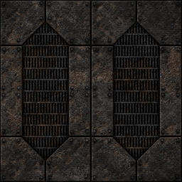  Obr. 3a Klasická textúra | 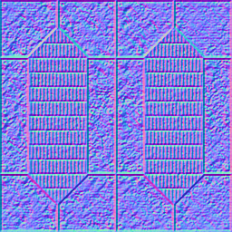  Obr. 3b Normálová mapa
:: Zjednodušený algoritmus vytvorenia efektu osvetlenia neónovými svietidlami
Algoritmus príkladu č. 27 začína realizovať žiadaný efekt osvetlenia stien a podlahy neónovými svietidlami definíciou potrebných objektov. Ďalší postup je nasledovný:
- pripravia sa objekty všetkých neónových svietidiel, ktoré sú tvorené jednoduchými 8-hranmi s uzavretou čelnou a zadnou stenou,
- načíta sa kód všetkých shader programov z externých dátových súborov a vytvoria sa všetky cieľové objekty,
- na základe polohy koncových bodov svetelných trubíc sa pripravia potrebné matice, ktorými sa transformuje geometrický objekt predstavujúci konkrétnu trubicu, vypočítaná poloha koncových bodov jednotlivých trubíc má tiež vplyv na výpočet osvetlenia podlahy a stien,
- na pokrytie podlahy a stien sa použije multitexturing, tzn. dve textúrovacie jednotky sa naplnia patričnými textúrami (klasická a normálová mapa), ktoré sa neskôr použijú v príslušnom shader programe,
- pri zapnutých shader programoch sa vykreslí podlaha a steny, svetelné stopy od jednotlivých neónových svietidiel budú vypočítané práve pomocou shader programov,
- po vykreslení osvetlenej podlahy a stien sa vykreslia aj samotné objekty neónových trubíc (obr. 2), na ktorých pokrytie sa použije jednorozmerná textúra, túto úlohu taktiež realizujú príslušné shader programy.

Hore uvedený postup je iba veľmi zjednodušenou náhradou toho, čo sa v aplikácii deje. Pevne verím, že pre vysvetlenie konkrétnych krokov bude možné použiť komentár umiestnený priamo v programovom kóde.
Proces výpočtu osvetlenia pomocou shader programov je založený najmä na spomínanom použití TBN vektorov. Na pokrytie neónových trubíc je použitá jednorozmerná textúra, z ktorej shader program načíta farbu po prevedení výpočtov súvisiacich s polohou bodu voči objektu trubice a tiež voči polohe pozorovateľa (kamere). Súbory cclamp.vp a cclamp.fp sú úzko spojené so súborom mColdCathode.cpp, pričom nanášajú 1D textúru na jednotlivé svetelné trubice. Naopak súbory light.vp a light.fp sú spojené so súborom mOGL.cpp a shader programami je vypočítavaná intenzita osvetlenia konkrétneho bodu obrazovky, pričom smerodajným údajom je poloha koncových bodov svetelnej trubice.

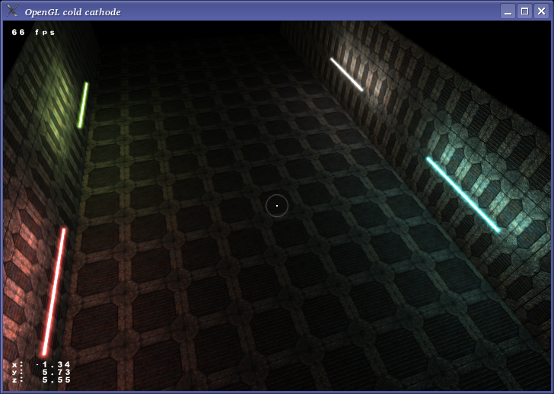
Obr. 4 Jeden z ďalších možných pohľadov na 3D scénu

Nabudúce...
Dnešnou časťou seriálu o používaní OpenGL v Linuxe sme ukončili tému venovanú shader programom. Nakoľko je táto problematika nesmierne rozsiahla, je dobré doštudovať niektoré ďalšie možnosti využitia shaderov z Internetu, alebo inej literatúry. Určite nám to nebude na škodu.
V budúcej časti by sme sa pokúsili postúpiť ešte o stupienok vyššie a ukážeme si ako pomocou OpenGL a shaderov programov naprogramovať viackrát spomínané per-pixel osvetlenie vybraného objektu.

[Marek Sopko]
[e-mail: msopko@infoware.sk]

